Машина контактной сварки TORROS DN1

DN1-10
DN1-16
DN1-25

Руководство по эксплуатации

Внимание! Аппарат является оборудованием промышленного назначения.
Аппарат не предназначен для работы от бытовой сети.

I Технические характеристики.

 | DN1-IO | DN1-I6 | DNi-25
Напряжение питания (V) | 220/380 | 220/380 | 220/380
Потребляемая мощность (KVA) | 10 | 16 | 25
Потребляемый ток (A) | 24.3 | 39.5 | 60
Вылет электродов (mm) | 255 | 280 | 300 или 500
Рабочий цикл, ПН (%) | 20 | 20 | 20
Время сварки, (S) | 0-2 | 0-2 | 0-2
Максимальная толщина свариваемых листов,(mm) | 1.5+1.5 | 2.5+2.5 | 3+3
Тип охлаждения | Жидкостное
Габаритные размеры, (cm) | 35*81*115 | 35*83*120 | 36*85*130
Вес, (kg) | 85 | 105 | 120

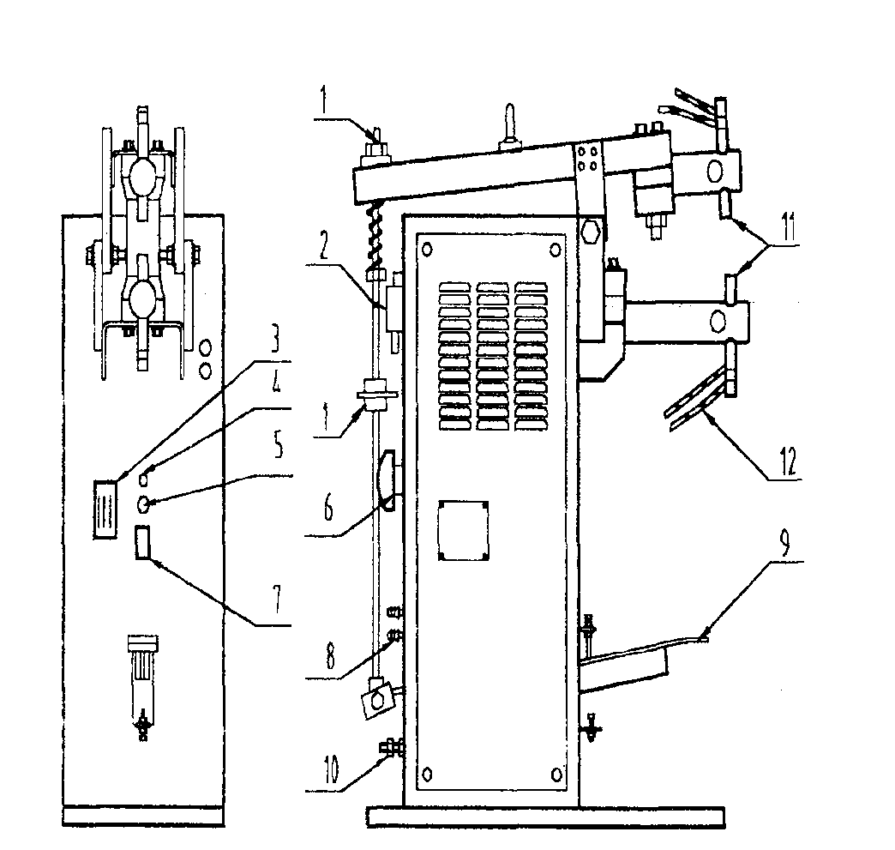
II Эскиз машины.

1. Регулировочная гайка. 2. Выключатель.
3. Реле времени. 4. Индикатор сети.
5. Предохранитель. 6. Регулятор мощности.
7. Выключатель питания. 8. Штуцеры подвода охлаждающей жидкости.
9. Ножной привод. 10. Болт для заземления.
11. Электроды. 12. Рукава охлаждения.

III Установка.
Аппарат подключается к сети переменного тока 380В (2ф.) или 220В (1ф.).

Схема подключения:

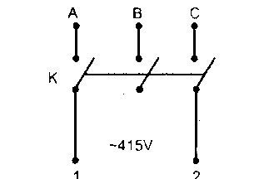

А, В, С – Вилка подключения.

К – главный выключатель питания.

- Правила эксплуатации.
- Внимание.
- Подключите машину точечной сварки к питающей сети в соответствии со схемой подключения 220В (1Ф.) или 380В. (2Ф.)
- Заземлите машину, присоединив заземляющий провод к соответствующему болтовому соединению.
- Проверьте перемещение электродов.
- Подключите охлаждающую жидкость с расходом не менее 2 л/мин.
- Установите переключатель мощности в первое положение.
- Установите время сварки в положение «0». Мы советуем начать с времени сварки 0,4 сек.
- Очистите заготовки от масла и ржавчины.
- Отрегулируйте положение электродов относительно друг друга. Увеличивайте ток и время сварки при увеличении толщины свариваемого металла.
2. Эксплуатация.
а. Установите выключатель питания в положение «ВКЛ», будет светиться индикатор сети. Отрегулируйте ток и время сварки в соответствии с толщиной заготовок.
в. Отрегулируйте усилие сжатия электродов. Проведите пробную сварку и с помощью регулировки тока и времени сварки добейтесь наилучших результатов.
с. Держите электроды чистыми, при необходимости очистите от нагара мелко-зернистой наждачной бумагой.

3. Окончание работы.
а. Отключите питание с помощью выключателя, отсоедините вилку кабеля питания от розетки.
в. Установите регуляторы тока и времени сварки в нулевое положение.

V Меры предосторожности.
1. Пожалуйста, внимательно прочтите это руководство. Большинство неисправностей вызваны
неправильной эксплуатацией.
2. Входное напряжение должно быть 220V или 380V (± 10%), в зависимости от модели машины.
3. При настройке параметров сварки необходимо начинать с минимальных значений и увеличивать до необходимого.
4. Не переключайте регуляторы времени и тока во время сварки.
Содержите поверхность электродов гладкой и чистой, т.к. это напрямую влияет на качество сварки.
Не очищайте электроды от загрязнений на не обесточенной машине.
5. Оператор должен строго соблюдать меры безопасности и носить защитные очки.
6. Электроды должны охлаждаться жидкостью под давлением не менее 0,15 Мра и расходом 2 л/мин.
VI Устранение неполадок.

1. Отсутствует сварочный ток.
а. Если индикатор сети не горит, проверьте подключение питающего кабеля и наличие питания в розетке. Проверьте целостность предохранителя.
в. Проверьте целостность первичной и вторичной цепей при выключенном питании.
с. Проверьте исправность блока питания.

2. Низкий сварочный ток.
а. Проверить соответствие напряжение питающей сети и правильность подключения машины в соответствии со схемой подключения.
в. Проверить, свободно-ли перемещаются электроды.
с. Проверить состояние электродов, при необходимости очистить от нагара.

VII Ремонтно-сервисное обслуживание

Гарантийный срок обслуживания составляет 12 (двенадцать) месяцев с момента продажи при соблюдении правил эксплуатации.

При утере гарантийного талона гарантия прекращает действие.

VIII Электрическая схема.

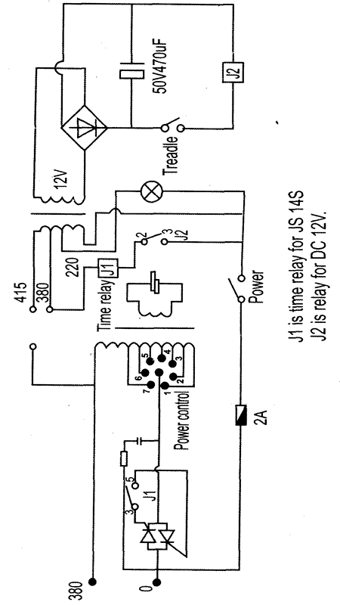

Комплектация
Сварочный аппарат поставляется в следующей комплектации:

Наименование | Кол.
Сварочный аппарат | 1 шт.
Комплект сварочных наконечников | 1 шт.
Руководство по эксплуатации | 1 шт.

